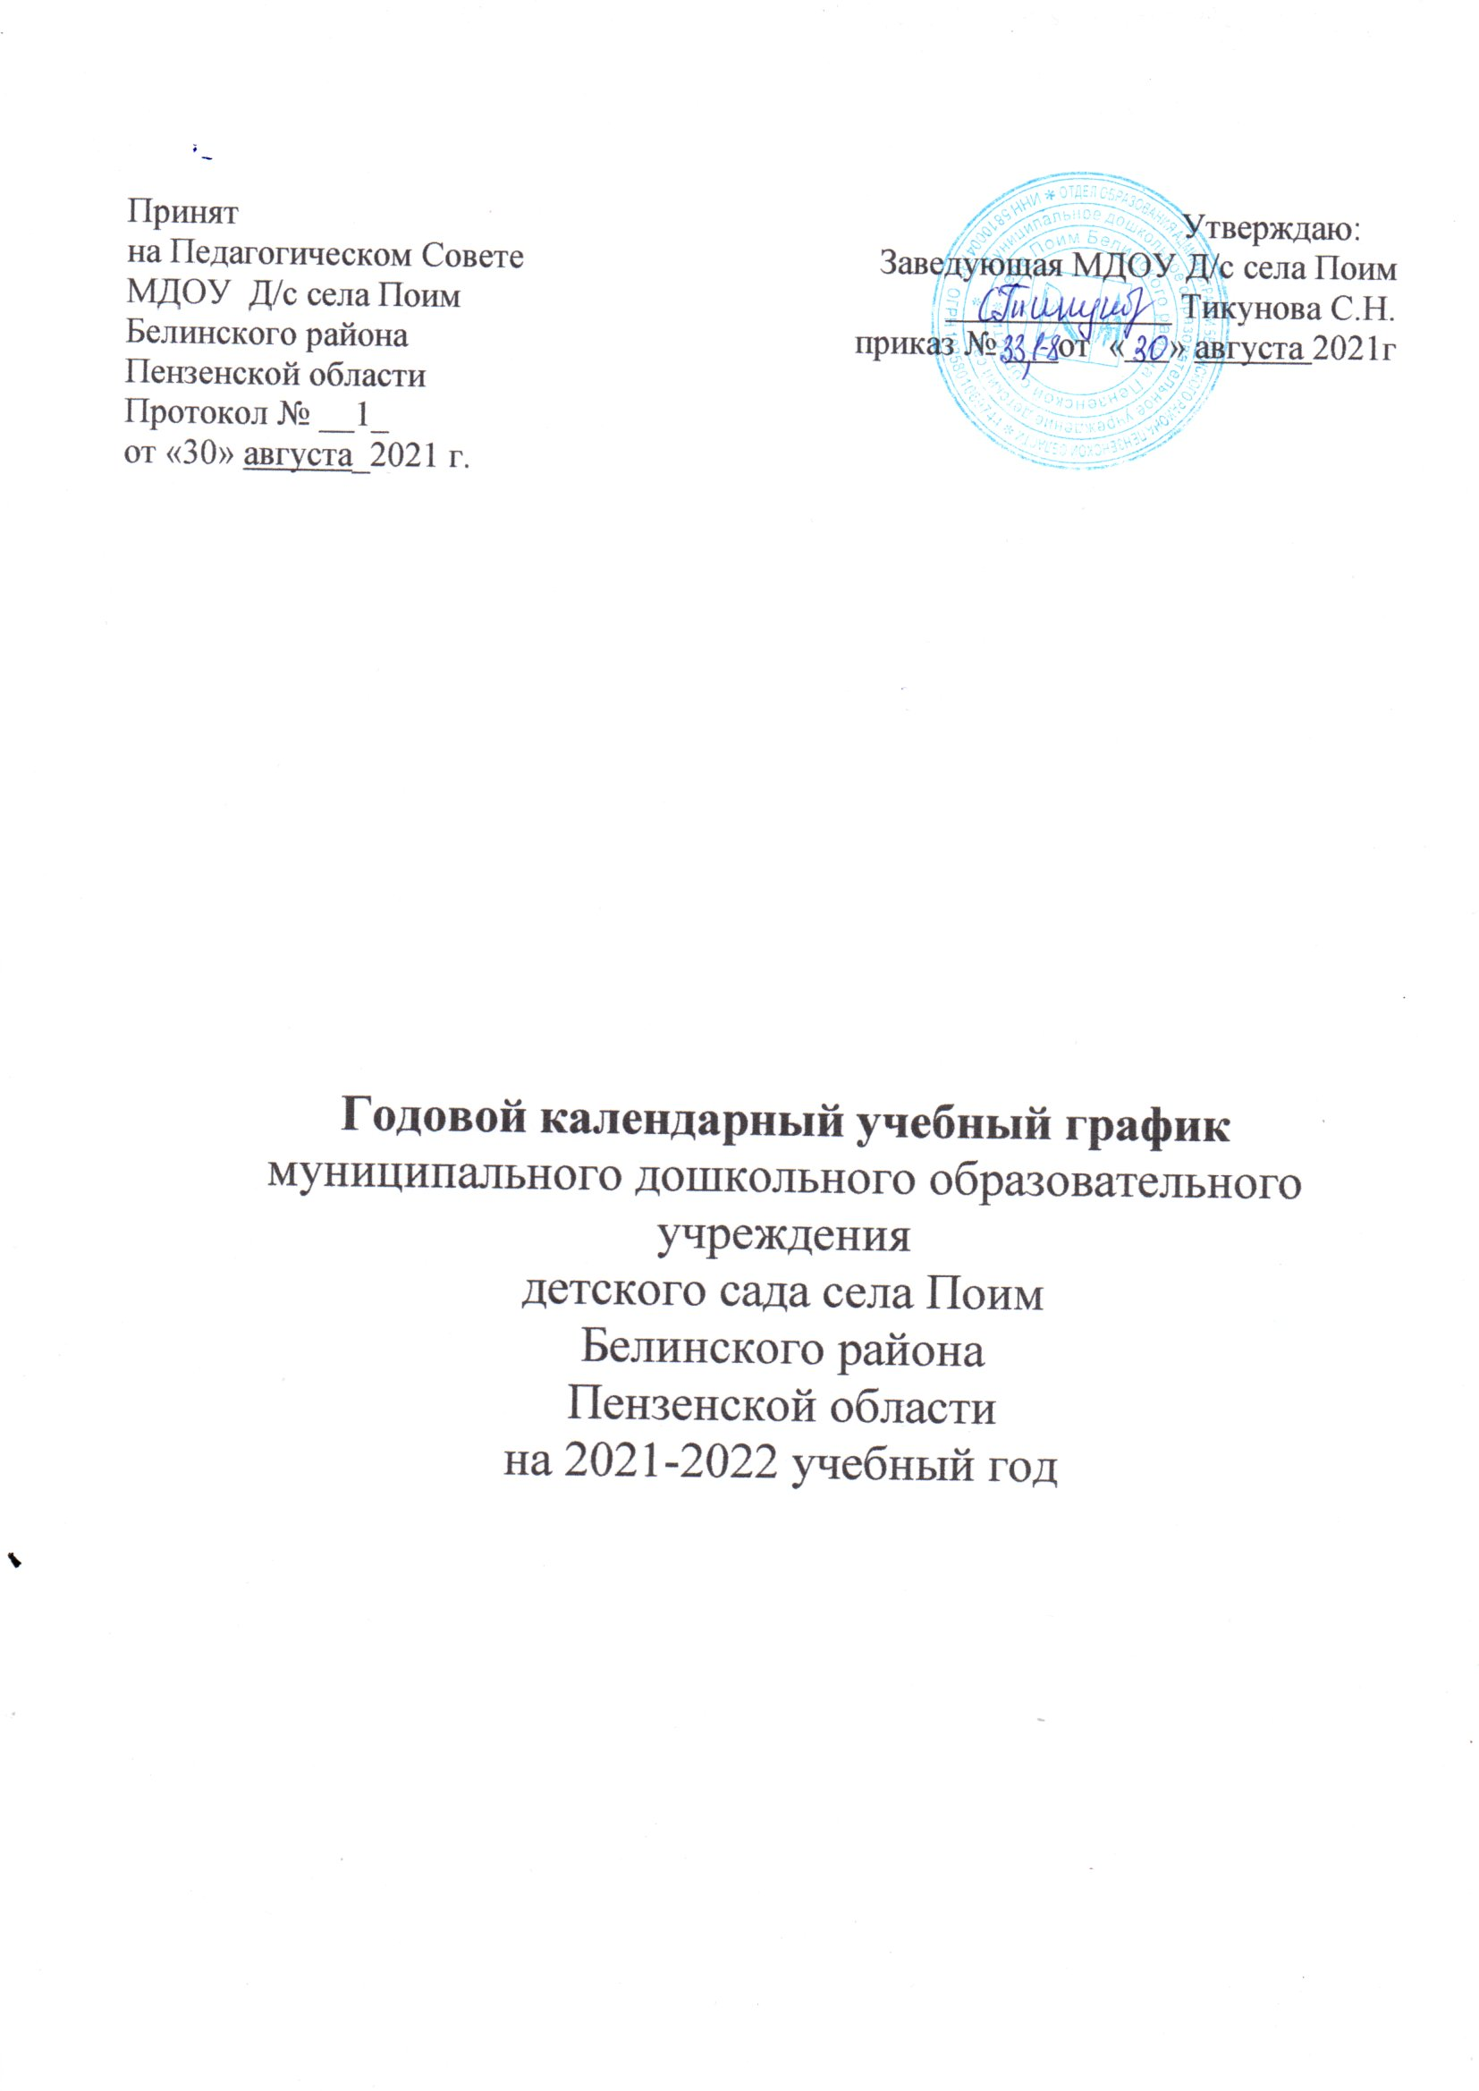

**Пояснительная записка.**

**Годовой календарный учебный график** – является локальным нормативным документом, регламентирующим общие требования к организации образовательного процесса в учебном году в муниципальном дошкольном образовательном учреждении детском саду села Поим Белинского района Пензенской области.

Годовой календарный учебный график разработан в соответствии с:

- Федеральным законом от 29.12.2012 г. № 273-ФЗ «Об образовании в Российской Федерации»;

- Приказом Министерства образования и науки Российской Федерации от 30.08.2013 № 1014 «Об утверждении порядка организации и осуществления образовательной деятельности по основным общеобразовательным программах образовательным программам дошкольного образования» ;

- Примерной основной образовательной программой дошкольного образования;

- Санитарно-эпидемиологическими правилами и нормативами СанПиН 2.4.1.3049-13 «Санитарно-эпидемиологические требования к устройству, содержанию и организации режима работы дошкольных образовательных учреждений», от 13.05.2013 г.;

- Письмом Министерства образования и науки Российской Федерации от 31.05.2007 № 03-1213 «О методических рекомендациях по отнесению дошкольных образовательных учреждений к определенному виду»;

- Федеральным государственным образовательным стандартом дошкольного

образования (приказ Министерства образования и науки РФ от 17 октября 2013 г.

№ 1155);

- Приказом Министерства образования и науки Российской Федерации от 17.10.2013 № 1155 «Об утверждении федерального государственного стандарта дошкольного образования»;

-Письмом «Комментарии к ФГОС дошкольного образования» Министерства образования и науки Российской Федерации от 28.02.2014 г. № 08-249;

- Типовым положением о дошкольном образовательном учреждении, утвержденным приказом Министерства образования и науки РФ от 27 октября 2011 года № 2562.

Годовой календарный учебный график учитывает в полном объеме возрастные психофизические особенности воспитанников и отвечает требованиям охраны их жизни и здоровья.

Содержание годового календарного учебного графика определяет:

- режим работы ДОУ;

- продолжительность учебного года;

- количество недель в учебном году;

- сроки проведения каникул, их начало и окончание;

-сроки проведения диагностики освоения детьми основных общеобразовательных программ дошкольного образования

- праздничные дни;

- работа ДОУ в летний период.

Режим работы  - 5 дней в неделю, 10,5 часов ежедневно (с 7.00 до 17.30), в субботу, воскресенье и праздничные дни детский сад не работает.

**Учебный год в ДОУ начинается 1 сентября и заканчивается 31 мая.**

В целях оптимизации образовательных нагрузок, на 2021-2022 учебный год утверждены 38 учебных недель.

Годовой календарный учебный график обсуждается и принимается Педагогическим Советом, утверждается приказом заведующей ДОУ и согласовывается с Учредителем до начала учебного года. Все изменения, вносимые ДОУ в годовой календарный учебный график, утверждаются приказом заведующей образовательного учреждения по согласованию с Учредителем и доводятся до всех участников образовательного процесса.

Муниципальное дошкольное образовательное учреждение детский сад села Поим Белинского района Пензенской области в установленном законодательством Российской Федерации порядке несет ответственность за реализацию в полном объеме основной образовательной программы МДОУ Д/с села Поим в соответствии с годовым календарным учебным графиком.

В детском саду функционируют 6 групп:

1 – ясельная группа;

2 – первая младшая группа

3 - вторая младшая группа;

4 – средняя группа,

5 – старшая группа

6 - подготовительная группа;

**Проведение педагогического мониторинга достижения детьми планируемых результатов освоения основной общеобразовательной программы.**

В ясельной группе заполняются карты нервно-психического развития.

Проведение мониторинга достижения детьми планируемых результатов освоения основной общеобразовательной программы дошкольного образования предусматривает организацию первичного и итогового мониторинга. Обследование проводится в режиме работы ДОУ, без специально отведённого для него времени, посредством бесед, наблюдений, индивидуальной работы с детьми.

Праздники для воспитанников в течение учебного года планируются в соответствии с годовым планом работы ДОУ на учебный год.

В дни каникул и в летний период проводятся спортивные и подвижные игры, спортивные праздники, экскурсии и другие мероприятия физкультурной и эстетической направленности, а также увеличивается продолжительность прогулок.

**Регламентирование образовательной нагрузки на неделю:**

Продолжительность учебной недели – 5 дней

Максимально допустимый объем недельной образовательной нагрузки составляет:

от 1,5 лет до 3 лет – не более 1,5 ч, продолжительность ОД не более 10 мин;

от 3 лет до 4 лет – 2ч 45 мин, продолжительность ОД не более 15 мин;

от 4 лет до 5 лет – 3 ч 40 мин, продолжительность ОД не более 20 мин;

от 5 лет до 6 лет – 5 ч 50 мин, продолжительность ОД не более 25 мин (в первую половину дня не более 45 мин);

от 6 лет до 7 лет- 7 ч 30 мин, продолжительность ОД не более 30 мин.

Продолжительность перерыва между ОД не менее 10 минут.

Индивидуальная работа проводится в течение дня.

Комплектование групп проводится с 01.06.2022 г. по 31.08.2022 г.

Приём детей в детский сад осуществляется в течение учебного года по заявлению родителей при наличии свободных мест.

**Годовой календарный учебный график  
на 2021 – 2022 учебный год**

|  |  |  |  |  |  |
| --- | --- | --- | --- | --- | --- |
| **1. РЕЖИМ РАБОТЫ УЧРЕЖДЕНИЯ** | | | | | |
| Продолжительность учебной недели | | 5 дней (с понедельника по пятницу) | | | |
| Режим работы ДОУ | | 10,5 часов в день (с 7.00 до 17.30 часов) | | | |
| Нерабочие дни | | Суббота, воскресенье и праздничные дни | | | |
| **2. ПРОДОЛЖИТЕЛЬНОСТЬ УЧЕБНОГО ГОДА** | | | | | |
| Учебный год | С 01.09.2021 г. по 31.05.2022 г. | | | | 38 недель |
| Летний оздоровительный период | С 1.06.2022 по 31.08.2022 | | | | |
| **3. МЕРОПРИЯТИЯ, ПРОВОДИМЫЕ В РАМКАХ ОБРАЗОВАТЕЛЬНОГО ПРОЦЕССА** | | | | | |
| *3.1. Мониторинг достижения детьми планируемых результатов освоения образовательной программы (без прекращения образовательного процесса)* | | | | | |
| Наименование | Сроки | | | | |
| Первичный мониторинг | с 15.09.2021 по 30.09.2021 | | | | |
| Итоговый мониторинг | с 09.05.2022 по 20.05.2022 | | | | |
| **4. КАНИКУЛЯРНОЕ ВРЕМЯ, ПРАЗДНИЧНЫЕ (НЕРАБОЧИЕ) ДНИ** | | | | | |
| *4.1. Каникулы* | | | | | |
|  | Сроки/ даты | | | | Количество каникулярных недель/ праздничных дней |
| Зимние каникулы | 31.12.2021 г. – 09.01.2022 г. | | | | 10 дней |
| Летние каникулы | 01.06.2022 г. – 31.08.2022 г. | | | | 14 недель |
| *4.2. Праздничные дни* | | | | | |
| День народного единства | 4-5 ноября 2021 г. | | | | 2 дня |
| Новогодние праздники | 31 декабря 2021 – 9 января 2022 г. | | | | 9 дней |
| День защитника Отечества | 23 февраля 2022 г. | | | | 1 день |
| Международный женский день | 8 марта 2022 г. | | | | 1 день |
| Праздник Весны и Труда | 1 -2  мая 2022 г. | | | | 2 дня |
| День Победы | 9 мая 2022 г. | | | | 1 день |
| День России | 12-13 июня 2022 г. | | | | 2 дня |
| **5. ПРАЗДНИКИ ДЛЯ ВОСПИТАННИКОВ** | | | | | |
| День знаний | | | 01.09.2021 г. | | |
| Осеннее развлечение  (по возрастным группам) | | | 11.10.2021 -15.10.2021 г | | |
| Тематическое развлечение, посвящённое Дню матери  (по возрастным группам) | | | 22.11.-26.11.2021 г. | | |
| Новогодние развлечения  (по возрастным группам) | | | 24.12.2021 -30.12.2021 г | | |
| Рождественские встречи  (старший дошкольный возраст) | | | 10.01.2022г. – 12.01.2022г. | | |
| Развлечения, посвященные Дню защитника Отечества (по возрастным группам) | | | 21.02. -22.02.2022 г | | |
| Развлечения, посвященные 8-му марту  (по возрастным группам) | | | 03.03. -07.03.2022 г | | |
| Тематическое развлечение «Весна пришла»  (по возрастным группам) | | | 04.04. – 08.04.2022г. | | |
| Тематическое развлечение «День Победы» | | | 06.05.2022г | | |
| Выпускной бал | | | В конце мая | | |
|  | | | | | |
| **6. МЕРОПРИЯТИЯ, ПРОВОДИМЫЕ В ЛЕТНИЙ ОЗДОРОВИТЕЛЬНЫЙ ПЕРИОД** | | | | | |
| **Наименование** | | | | **Сроки/ даты** | |
| Проведение праздников, досугов, развлечений | | | | 1 раз в неделю с июня | |
| Экскурсии, целевые прогулки | | | | По плану педагогов, плану работы в летний период | |
| Выставки творческих работ | | | | 1 раз в месяц | |
|  | | | | | |
| **7. ОРГАНИЗАЦИЯ ОБРАЗОВАТЕЛЬНОГО ПРОЦЕССА** | | | | | |

|  |  |  |  |  |  |  |  |
| --- | --- | --- | --- | --- | --- | --- | --- |
| **Содержание** | | **Наименование возрастных групп** | | | | | |
| **Ясельная**  **(1.5 – 2 г.)** | **Первая**  **младшая**  **(2 – 3 г.)** | **Вторая**  **младшая**  **(3-4 г.)** | **Средняя**  **(4 – 5 лет)** | **Старшая**  **(5-6 лет)** | **Подготовительн ( 6 – 7 лет)** |
| **Количество возрастных групп** | | 1 | 1 | 1 | 1 | 1 | 1 |
|  | **Начало ОД** | Утренняя  9.00  Вечерняя  15.20 | Утренняя  9.00  Вечерняя  15.20 | 9.00 | 9.00 | 9.00 | 9.00 |
|  | **Окончание ОД** | Утренняя  9.10  Вечерняя  15.30 | Утренняя  9.10  Вечерняя  15.30 | 9.40 | 9.50 | 10.35 | 10.50 |
|  | **Регламентирование образовательного процесса на один день** | 1 ОД утром, 1 ОД вечером по 8-10 минут | 1 ОД утром, 1 ОД вечером по 10 минут | 2 ОД по 15 минут 4 раза в неделю, по 3 ОД 1 раз в неделю | 2 ОД по 20 минут 4 раза в неделю, по 3 ОД 1 раз в неделю | 3 ОД по  25 минут,  4 раза в неделю, 2 ОД по 25 минут 1 раз в неделю | 3 ОД по  30 минут,  5 раз в неделю |
| **Недельная**  **Образовательная нагрузка с учетом осуществления приоритетного направления (кол. НОД/кол. мин.** | 10/1ч.20 мин. | 10/1ч.40 мин. | 11/2ч.45  мин. | 11/3ч.40 мин | 14/5ч.50  мин. | 15/7ч.30  мин. |
| **Минимальный перерыв между ОД** | 10 минут | | | | | |
|  |  | | | | | | |

|  |  |  |  |  |  |  |
| --- | --- | --- | --- | --- | --- | --- |
| **8. СОДЕРЖАНИЕ ДЕЯТЕЛЬНОСТИ ПЕДАГОГА В РЕЖИМНЫХ МОМЕНТАХ** | | | | | | |
| **Виды деятельности** | **Ясельная** | **1 младш** | **2-ая младш** | **средняя** | **старшая** | **подгото**  **вительная** |
| Сюжетно-ролевые игры | ежедневно | ежедневн | ежедневн | ежедневн | ежедневно | ежедневн |
| Дидактические и развивающие игры | ежедневно | ежедневн | ежедневн | ежедневн | ежедневно | ежедневн |
| Подвижные игры | ежедневно | ежедневн | ежедневн | ежедневн | ежедневно | ежедневн |
| Наблюдения | ежедневно | ежедневн | ежедневн | ежедневн | ежедневно | ежедневн |
| Конструктивно-модельная деятельность | - | - | 1 | 1 | 1 | 1 |
| Экспериментальная деятельность | - | - | 1 | 1 | 1 | 1 |
| Театрализованные игры | - | 1 | 1 | 1 | 1 | 1 |
| Чтение и рассказывание | 1 | 1 | 1 | 2 | 2 | 2 |
| Беседы с детьми | 1 | 1 | 1 | 1 | 1 | 2 |
| Рассматривание иллюстраций | 2 | 2 | 2 | 2 | 2 | 2 |
| Трудовая деятельность | ежеднев  (сам.об) | ежеднев  (сам. об) | ежеднев  (сам. об) | ежедневн  (сам. об) | ежедневно  (сам.об.) | ежеднев  дежурство |
| Развлечения | 1 раз в месяц | 1 раз в месяц | 1 раз в месяц | 1 раз в месяц | 1 раз в месяц | 1 раз в месяц |
| Целевые прогулки, прогулки | - |  | - | 1 раз в месяц | 1 раз в месяц | 1 раз в месяц |
| Сенсорное развитие | 1 | 1 | 1 | 1 | 1 | 1 |
| Культурно-досуговая деятельность |  |  |  |  |  |  |
| **Образовательная деятельность в режимных** **моментах:**  Утрен.гимнастика  закаливание  гигиенические процедуры  Ситуативные беседы  Прогулка  Игра | Ежедневно | Ежедневн | Ежедневн | Ежедневн | Ежедневно | Ежедневн |

**9. САМОСТОЯТЕЛЬНАЯ ДЕЯТЕЛЬНОСТЬ ДЕТЕЙ**

|  |  |  |
| --- | --- | --- |
| Самостоятельная деятельность детей | Самостоятельная деятельность детей в центрах (уголках развития) | Ежедневно |

**10. ИНДИВИДУАЛЬНАЯ РАБОТА С ДЕТЬМИ В ТЕЧЕНИЕ НЕДЕЛИ**

|  |  |  |  |  |  |  |  |
| --- | --- | --- | --- | --- | --- | --- | --- |
| **Направления** | **Виды деятельности** | **ясельная гр.** | **1 младшая гр.** | **2 младшая гр.** | **средняя** | **старшая** | **подго**  **товительная** |
| Физическое развитие | двигательная активность | ежедн | ежедн | ежедн | ежедн | ежедн | ежедн |
| Речевое развитие | Речевая деятельность | 2 | 2 | 2 | 1 | 1 | 1 |
| Познавательное развитие | Познавательно-исследоват.д еятельность | - | 2 | 2 | 2 | 2 | 2 |
| Познавательное развитие | ФЭМП | - | 1 | 1 | 2 | 2 | 2 |
| Художественно-эстетическое развитие | Изобразительная деятельность  Музыкальная деятельность | 2  1 | 2  1 | 2  1 | 2  1 | 2  1 | 2  1 |

**11. КОНКУРСЫ, ВЫСТАВКИ, СОВМЕСТНО С РОДИТЕЛЯМИ КАК УЧАСТНИКАМИ ОБРАЗОВАТЕЛЬНОГО ПРОЦЕССА**

|  |  |  |
| --- | --- | --- |
|  | **Сентябрь** | |
|  | Фото-коллаж «Воспоминание о лете» |
| **Октябрь** | |
|  | Выставка композиций, поделок из цветов и листьев «Осеннее вдохновение» |
| **Ноябрь** | |
|  | Конкурс детских рисунков «Осень разноцветная» |
|  |  |
| **Декабрь** | |
|  | Смотр «Новогодний сюрприз»  (оформление групп). |
| **Январь** | |
|  | Конкурс «Зимняя сказка» на участках |
| **Февраль** | |
|  | Конкурс детских рисунков «Зимние узоры» |
|  |  |
| **Март** | |
|  | Конкурс детских рисунков «Милой мамочке моей!» |
| **Апрель** | |
|  | Конкурс детских рисунков «Весенняя капель» |
|  | Фотовыставка ко Дню Победы  «Никто не забыт, ничто не забыто» |
| **Май** | |
|  | Смотр-конкурс готовности участков ДОУ к летнему периоду. |
| **Июнь** | |
|  | Оформление стендов:  «Оздоровление детей в ЛОП». |
| **Июль** | |
|  | -Оформление стенда:  «Экологическое воспитание детей летом». |
| **Август** | |
|  | Оформление стенда:  «Безопасная прогулка». |

Примечание: ОД –образовательная деятельность.